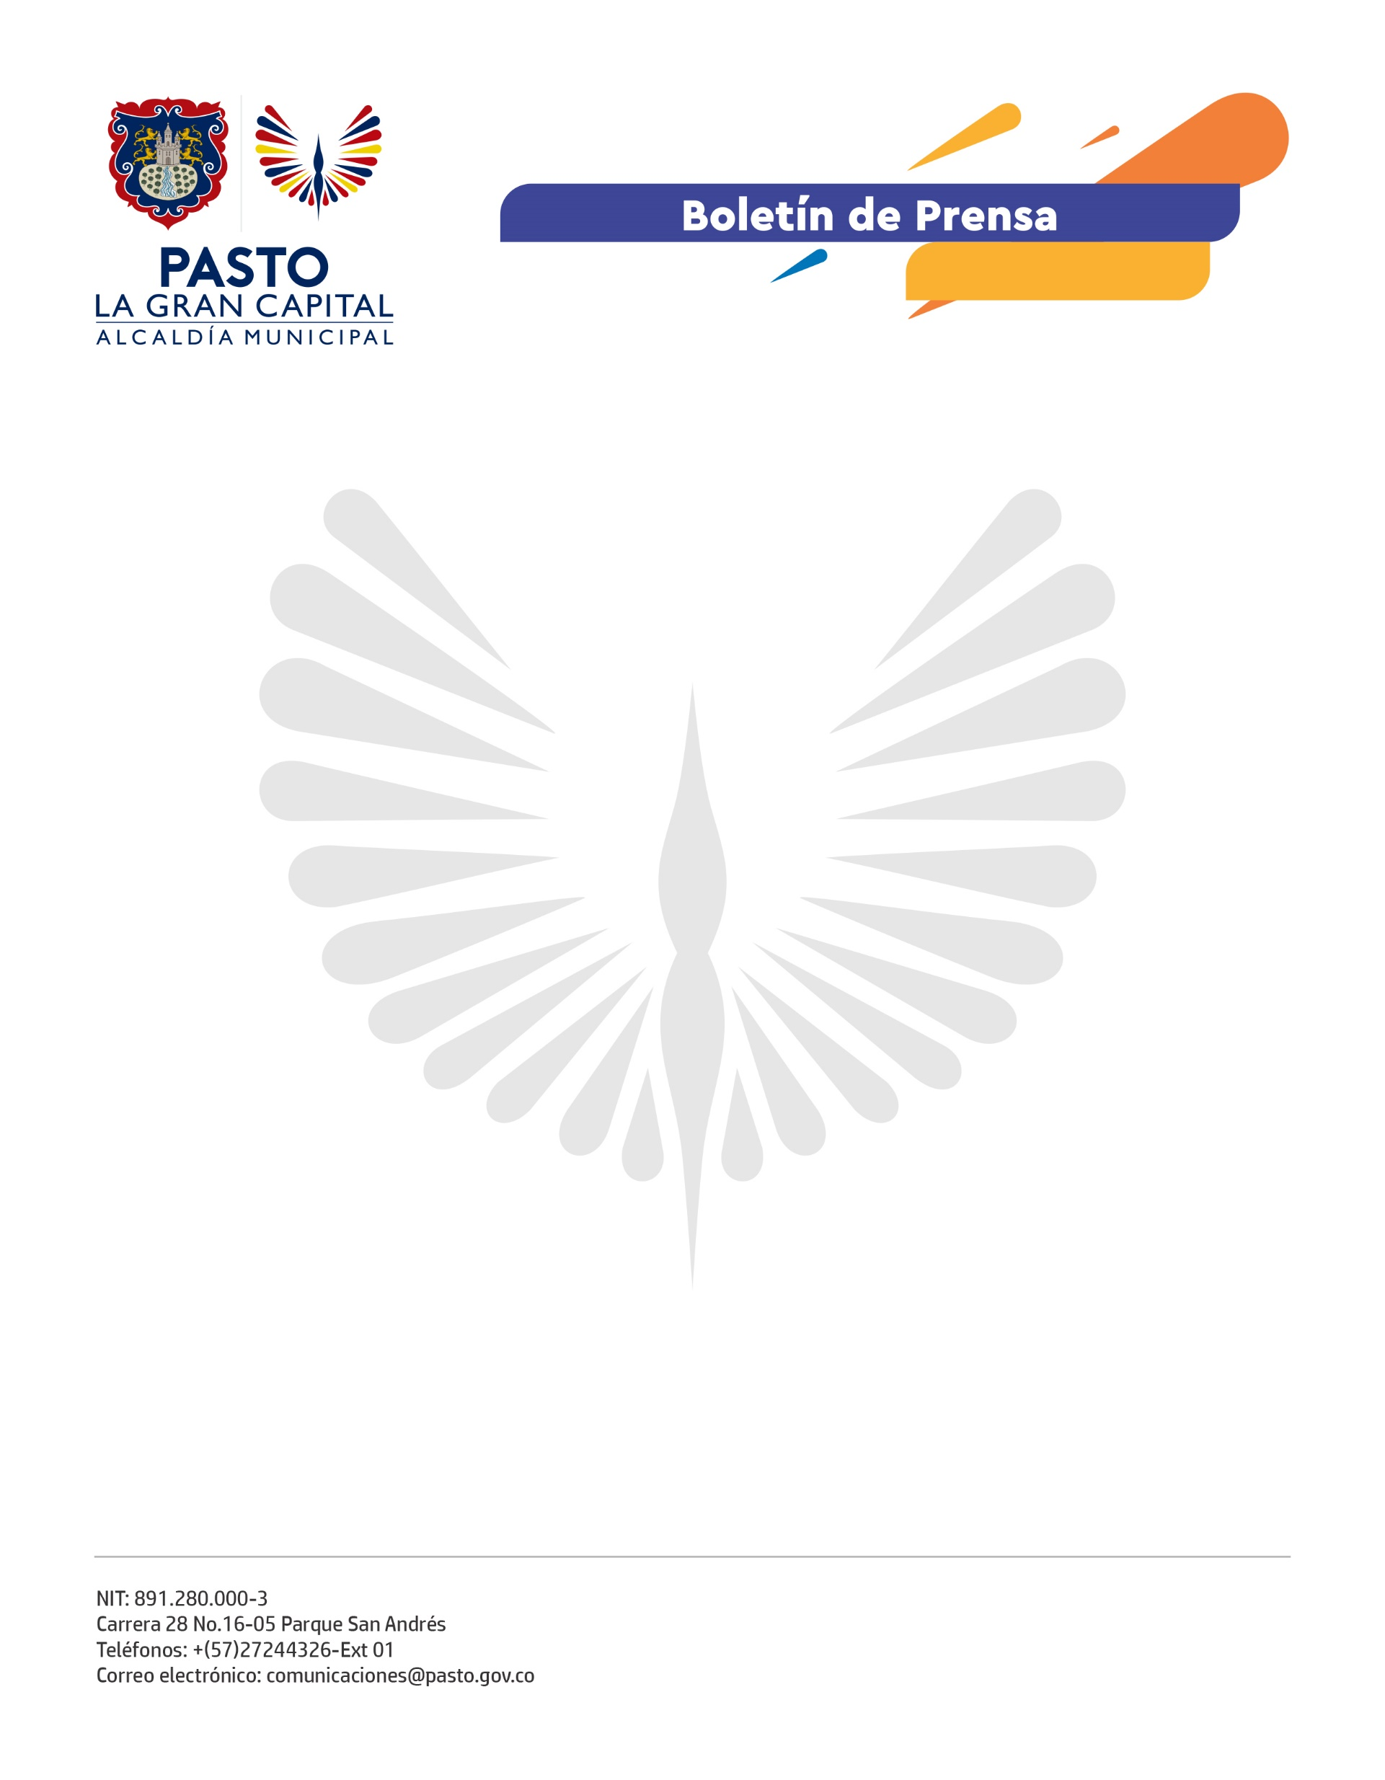
No. 533
21 de octubre de 2021

ALCALDÍA DE PASTO Y FUNDACIÓN HOSPITAL SAN PEDRO LIDERARON JORNADA DE EDUCACIÓN EN TAMIZAJE Y AUTOEXAMEN DE MAMA

Con la conciencia de que la detección temprana es fundamental en la lucha contra el cáncer de mama, la Gestora Social, Marcela Hernández y la Unidad Funcional de Cáncer del Adulto de la Fundación Hospital San Pedro realizaron la jornada de educación en tamizaje y autoexamen de mama con funcionarias de la Alcaldía de Pasto.

“Agradecer por estos espacios que nos concientizan de hacer estos exámenes a su debido tiempo para prevenir y evitar la enfermedad. Desde mi experiencia, el consejo es que acudamos a la mamografía cada año y estemos en permanente control porque es la única forma de diagnosticar el cáncer de seno”, sostuvo la funcionaria de la Secretaría de Desarrollo Económico y Competitividad y sobreviviente de este diagnóstico, Luz Dary Ceballos.

Actualmente, tan solo el 27% de las mujeres se realizan la mamografía anual, por eso, el objetivo es formar e intercambiar experiencias para generar un compromiso con el autocuidado y sensibilizar a todas las mujeres de lo importante que es acudir a tiempo a los servicios médicos.

“Logramos hacer esta articulación con la Fundación Hospital San Pedro, que cuenta con un equipo integral y humano de profesionales para invitar a todas las mujeres a cuidarse, quererse, valorar su vida y priorizar su salud porque tener claras estas acciones nos permite transformar la realidad y salvar vidas”, afirmó la Gestora Social, Marcela Hernández.

El autoexamen es un hábito que debe practicarse de forma regular una vez al mes, sin embargo, no reemplaza la mamografía que debe hacerse anualmente a partir de los 40 años.

“Por motivo del Día Mundial de la Lucha Contra el Cáncer de Mama, el Hospital San Pedro se vinculó con instituciones como la Alcaldía de Pasto para llevar este mensaje de autocuidado y de la importancia de la detección temprana del cáncer de mama. La idea es que ellas repliquen esta información en sus diferentes entornos”, aseguró el coordinador administrativo de la Unidad Funcional de Cáncer del Adulto de la Fundación Hospital San Pedro, Andrés Pantoja.

